C02 학번:2019202052 이름: 김호성

p.109쪽 & 110쪽 코드실습

#include <stdio.h>

int main()

{

char ch = 9;

int inum = 1052;

double dnum = 3.1415; //변수의 크기를 묻고 있으므로 double형의 사이즈 값이 나온다.

char num1 = 1, num2 = 2, result1 = 0; //정확히 구분하면 result1은 char형, result2는 short형으로 값의 표현범위가 다르다.

short num3 = 300, num4 = 400, result2 = 0;

printf("변수 ch의 크기: %d \n", sizeof(ch)); //작성자가 지정한 변수의 자료형의 사이즈를 출력한다.

printf("변수 inum의 크기: %d \n", sizeof(inum));

printf("변수 dnum의 크기: %d \n\n", sizeof(dnum));

printf("char의 크기: %d \n", sizeof(char)); //c언어에서 지정한 자료형들이다.

printf("int의 크기: %d \n", sizeof(int));

printf("long의 크기: %d \n", sizeof(long));

printf("char의 크기: %d \n", sizeof(long long));

printf("char의 크기: %d \n", sizeof(float));

printf("char의 크기: %d \n\n", sizeof(double));

printf("size of num1 & num2: %d, %d \n", sizeof(num1), sizeof(num2));

printf("size of num3 & num4: %d, %d \n", sizeof(num3), sizeof(num4));

printf("size of char add: %d \n", sizeof(num1 + num2)); //num1과 num2의 바이트크기 연산

printf("size of char add: %d \n", sizeof(num3 + num4)); //num3과 num4의 바이트크기 연산

result1 = num1 + num2; //변수에 저장되있는 값은 연산 num1 + num2이므로 변수값은 3이다.

result2 = num3 + num4;

printf("size of result1 & result2: %d, %d", sizeof(result1), sizeof(result2));

return 0;

}

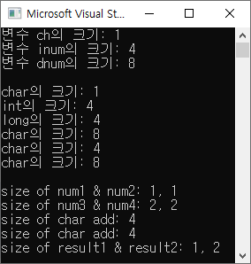

p.113 코드실습

#include <stdio.h>

int main()

{

double rad, area;

printf("원의 반지름 입력:");

scanf("%lf", &rad);

//scanf에 \n 즉 줄바꿈문자가 들어가면 두번입력해야하는 오류가생긴다.(뒤에입력한 값은 무시된다.)

area = rad \* rad\*3.1415; //넓이 공식 R\*R\*θ

printf("원의 넓이: %lf \n", area);

return 0;

}

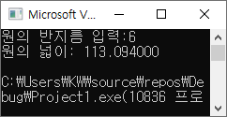

P.117 코드실습

int main()

{

char ch1 = 'A', ch2 = 65;

int ch3 = 'Z', ch4 = 90;

//%c = 문자출력, %d= 10진수형태 정수 출력

printf("%c %d \n", ch1, ch1);

printf("%c %d \n", ch2, ch2);

printf("%c %d \n", ch3, ch3);

printf("%c %d \n", ch4, ch4);

return 0;

}

